**ПРЕС-РЕЛІЗ**

**07 жовтня 2020**

**ПРОБЛЕМА НЕЗАСТРАХОВАНИХ ВОДІЇВ ПОТРЕБУЄ СИСТЕМНОГО ВИРІШЕННЯ**

В Україні зросла кількість та сума виплат за водіїв, які спричинили ДТП, не маючи чинного полісу ОСЦПВ. За підсумками 9 міс. 2020 р., кількість виплат за незастрахованих водіїв з фонду захисту потерпілих (ФЗП) МТСБУ збільшилась на 22%, склавши 2946 шт. Сума виплат сягнула 104,1 млн. грн., що на 23,5% більше, ніж за аналогічний період минулого року.

«Це індикатор того, що значна частина українських автовласників, незважаючи на закон, нехтує обов’язком укладати договір ОСЦПВ», – заявив **генеральний директор МТСБУ Володимир Шевченко**.

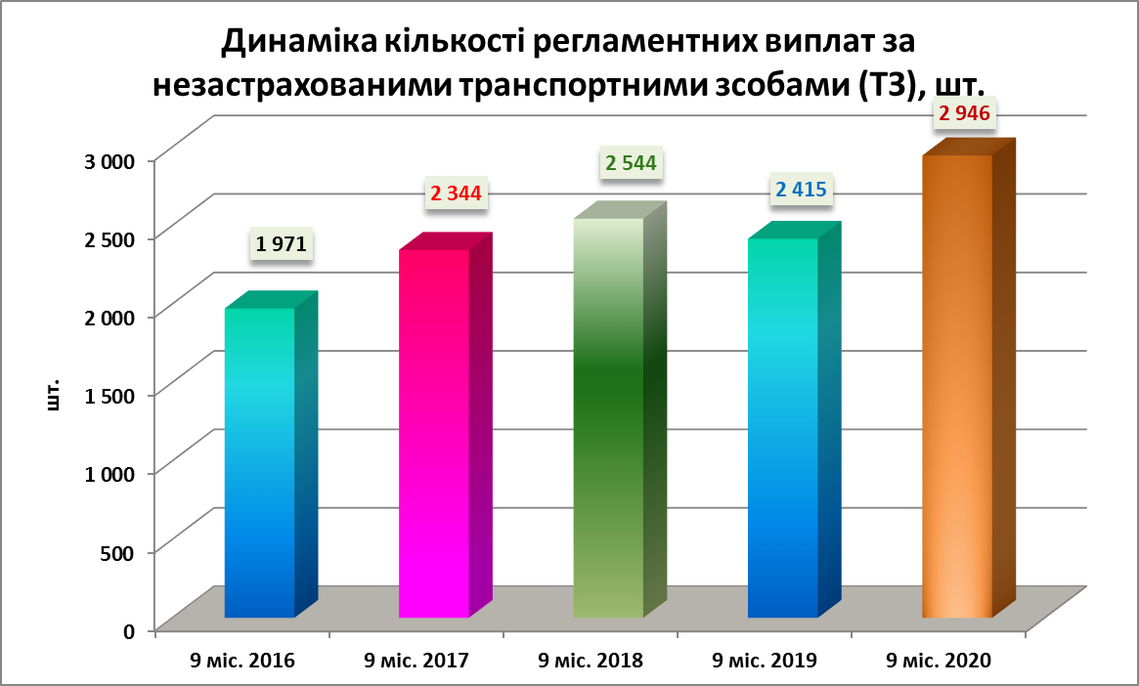

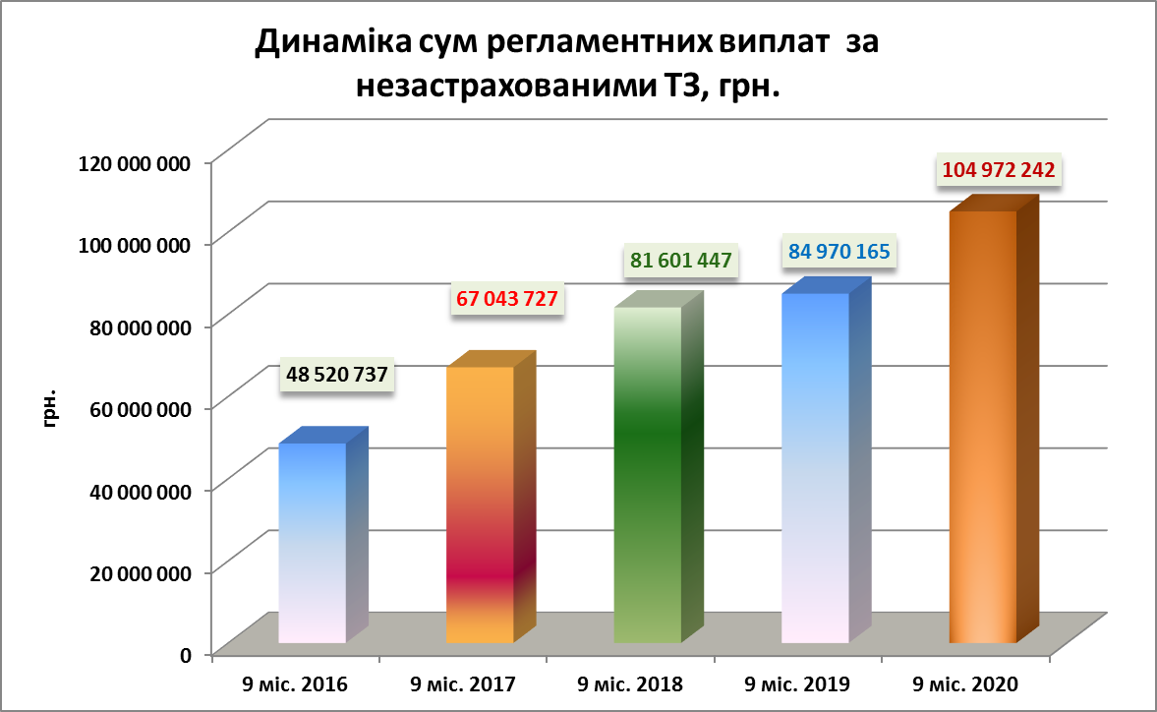

Причина полягає в комбінації декількох чинників: низького рівня життя українських громадян, зниження економічної активності, викликаного пандемією, недостатньої фінансової культури населення, безвідповідальності частини водіїв та відсутності дієвих механізмів контролю за наявністю полісів ОСЦПВ.

Перешкодою для покращення ситуації є те, що співробітники Національної поліції мають право перевіряти наявність полісу ОСЦПВ виключно у разі порушення водієм правил дорожнього руху або потрапляння його в ДТП. Також в України, на відміну від багатьох європейських країн, запровадження автоматичної фіксації наявності полісів ОСЦПВ залишається поки що на рівні перспективної ідеї.

«Після того, як в лютому 2019 р. Державна прикордонна служба почала в автоматизованому режимі перевіряти у кожного водія, що прямує за кордон, наявність та чинність страхового сертифікату «Зелена картка», це справило позитивний вплив на забезпеченість страховим захистом автівок на українській реєстрації. Майже одразу ми відзначили суттєве зростання кількості укладених договорів міжнародного страхування «Зелена картка» (на 30-40% щомісячно), яке було викликане тим, що водії припинили спроби виїхати за кордон без полісу», – розповідає Володимир Шевченко.

«Необхідно аналогічним чином запровадити автоматизовану перевірку наявності внутрішніх полісів ОСЦПВ. Це вирішить проблему незастрахованих водіїв на автошляхах країни. Тут потрібні спільні зусилля боку законодавчої влади, регулятора та МВС», – заявляє він.

Володимир Шевченко звертає увагу українських автовласників, що відсутність договору ОСЦПВ у випадку спричинення ДТП, створює серйозні фінансові виклики для водія-винуватця аварії. Він обов’язково сплатить штрафи як за відсутність чинного договору ОСЦПВ, так і за порушення ПДР. Крім того, здійснивши відшкодування за такого автовласника, МТСБУ обов’язково подає регресний позов до нього та стягує повну суму заподіяної шкоди, витрати на експертизу, судові витрати та інші супутні витрати.

«МТСБУ щорічно стягує десятки мільйонів гривень у регресному порядку з незастрахованих винуватців ДТП, тому раджу кожному водієві зважити можливі наслідки та убезпечити себе від фінансових складнощів, обов’язково уклавши договір ОСЦПВ», – підсумовує Володимир Шевченко.

Також в січні-вересні 2020 р. зросла кількість та сума виплат за водіїв пільгових категорій. Кількість таких виплат збільшилась на 12,8%, сума – на 24,9%., до показника 26,8 млн. грн.

Загалом за три квартали поточного року Бюро сплатило з ФЗП МТСБУ, до якого всі страховики-члени роблять щомісячні відрахування, 153,9 млн. грн., що на 2,8% менше, ніж за відповідний період минулого року. Кількість виплат зменшилась на 13,8% та склала 4,5 тис. шт. Така динаміки спричинена зменшенням обсягів виплат за СК-банкрутів та виплат шляхом повернення базового гарантійного внеску страховика.

**Дані щодо виплат з ФЗП МТСБУ, січень-серпень 2019-2020 р.р.**



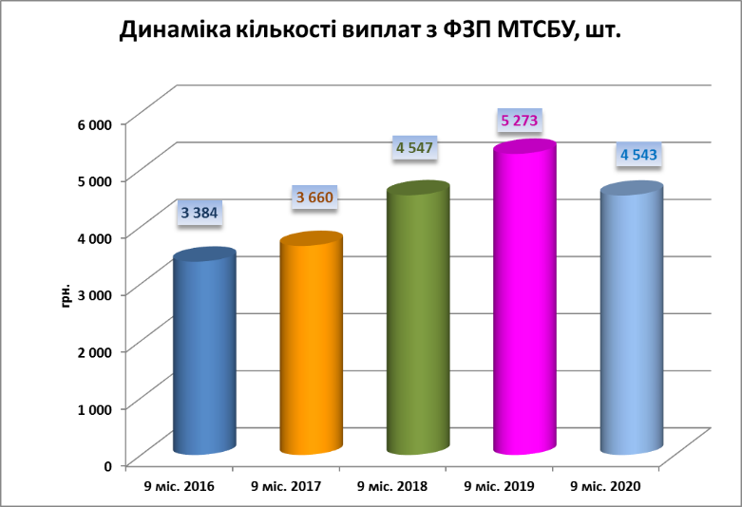

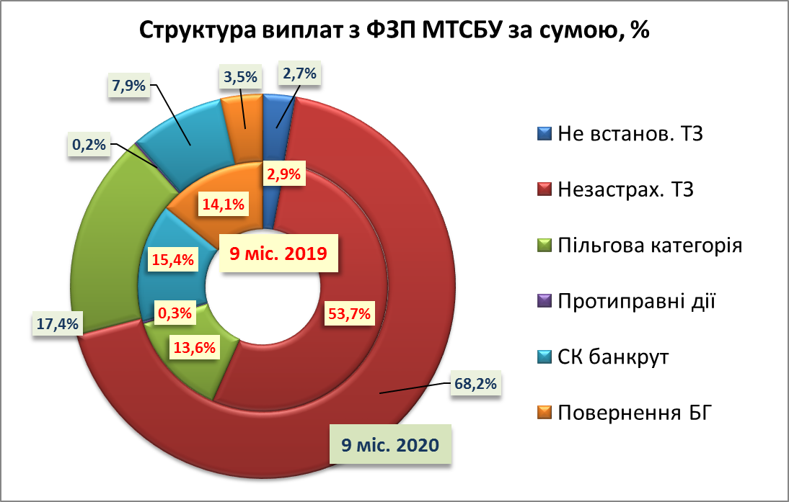

**Довідкова інформація щодо виплат з гарантійних фондів МТСБУ згідно ст. 41 чинного Закону України «Про ОСЦПВ».**

**МТСБУ за рахунок коштів фонду захисту потерпілих відшкодовує шкоду у разі її заподіяння:**

1. транспортним засобом, власник якого не застрахував свою цивільно-правову відповідальність, крім шкоди, заподіяної незабезпеченому транспортному засобу;
2. невстановленим транспортним засобом, крім шкоди, заподіяної майну та навколишньому природному середовищу;
3. транспортним засобом, який вийшов з володіння власника у результаті протиправних дій іншої особи;
4. транспортним засобом, яким керують:
   1. учасники бойових дій;
   2. постраждалі учасники Революції Гідності та особи з інвалідністю внаслідок війни;
   3. особи з інвалідністю I групи, які особисто керують належними їм транспортними засобами;
   4. особи, що керують транспортним засобом, належним інваліду I групи, у його присутності.
5. у разі недостатності коштів та майна страховика-учасника МТСБУ, що визнаний банкрутом та/або ліквідований, для виконання його зобов'язань за договором ОСЦПВ
6. у разі надання страхувальником або особою, відповідальність якої застрахована, свого транспортного засобу поліцейським та медичним працівникам згідно з законодавством.